珠峰无线下载方法
电脑使用谷歌浏览器，在网址栏输入：http://hsfz.29029.com，
帐号：中文姓名（如下图）初始密码:111111
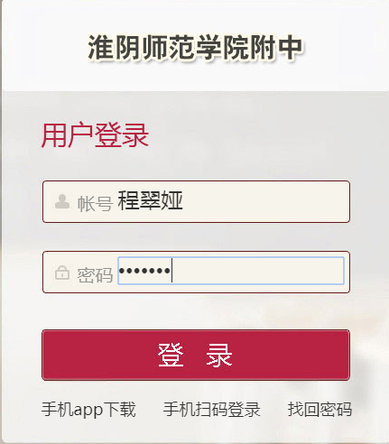
登陆成功后，点击右上方的无线
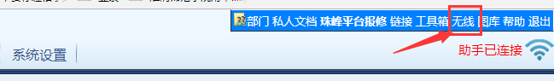
1.手机下载方式，使用手机自带浏览器或者UC浏览器扫描
注：不要使用微信、QQ扫描
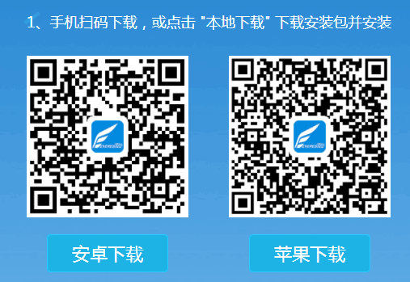

珠峰无线登陆方式
方法一：扫描二维码登陆
谷歌浏览器，在网址栏输入：http://hsfz.29029.com，
帐号：中文姓名（如下图）初始密码:111111
登陆成功后，点击右上方的无线
打开珠峰无线
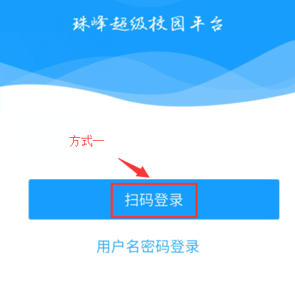
登陆方法二：用户名密码登录帐号：中文姓名（如下图）初始密码:111111，学校代码:hysfxyfz
